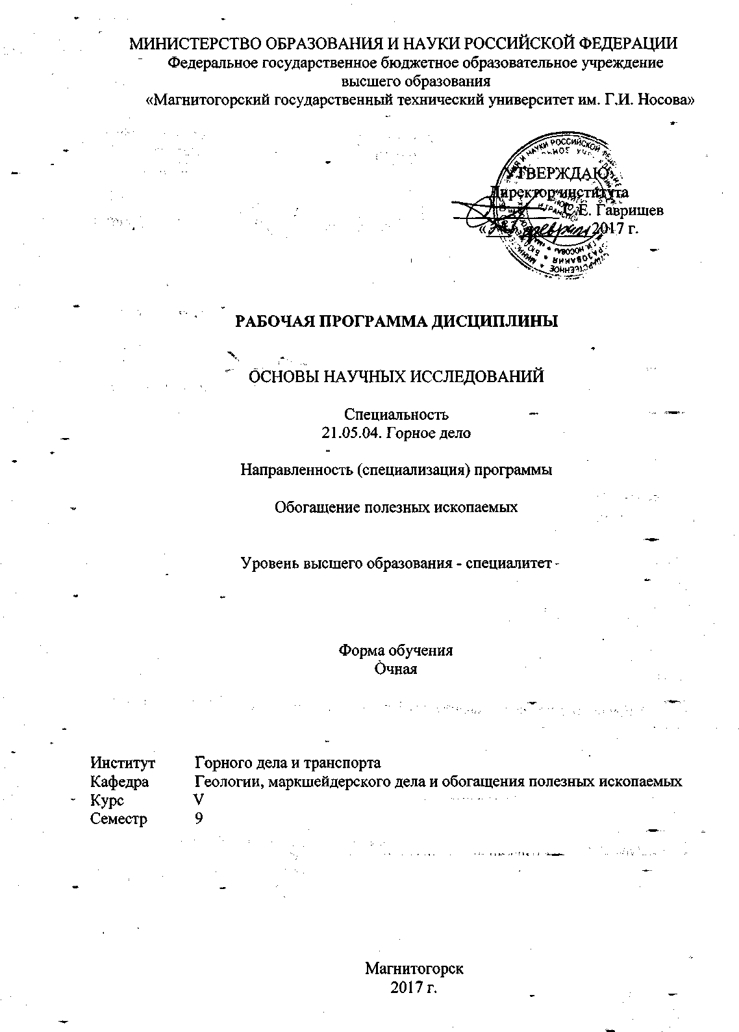

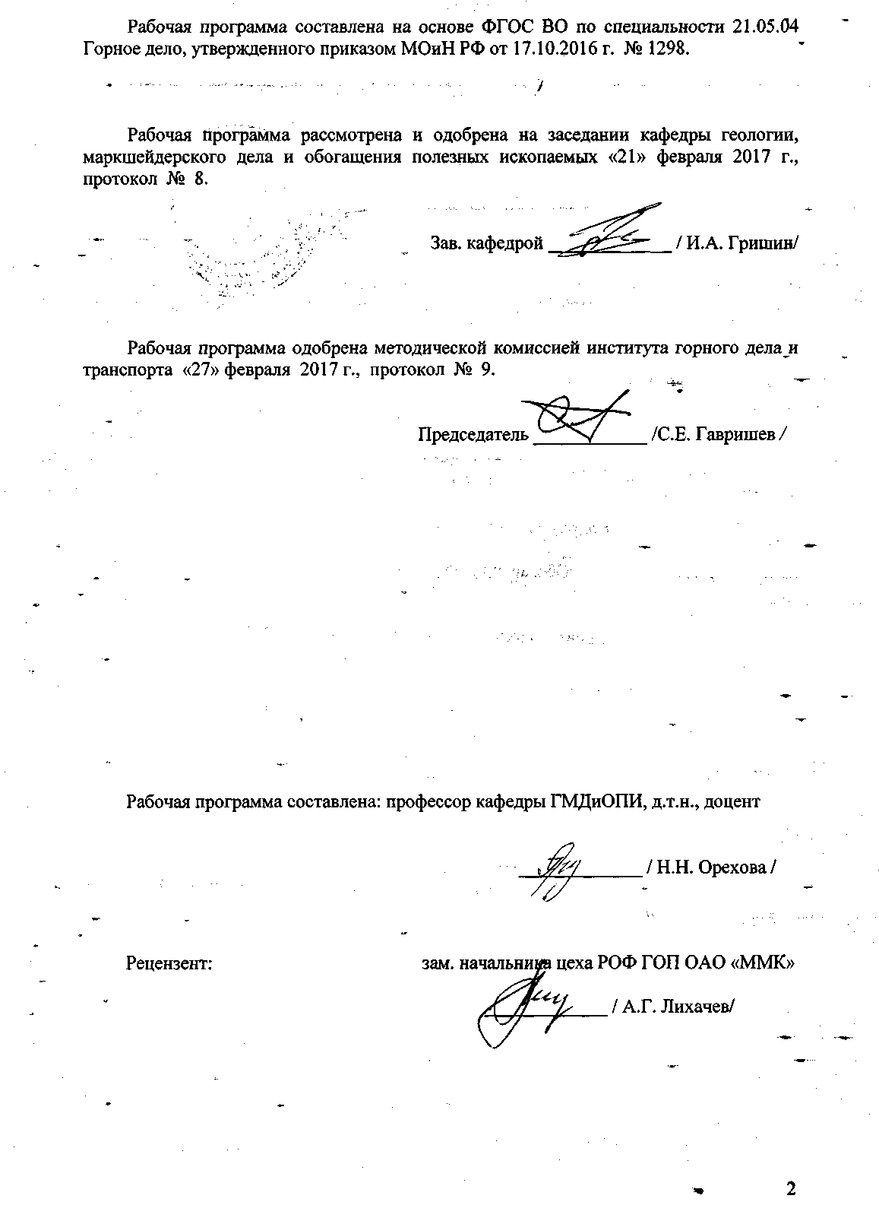


1 Цели освоения дисциплины (модуля)
Целями освоения дисциплины (модуля) «Основы научных исследований» являются:
- формирование у студента квалифицированных научных знаний о современных методах планирования и обработки результатов эксперимента;
- формирование у студента квалифицированных знаний об основных этапах выполнения технологических экспериментов в лабораторных, полупромышленных и промышленных условиях;
- формирование у студента квалифицированных знаний о проведении фундаментальных и прикладных исследований;
- приобретение студентом навыков научно- исследовательской работы.

2 Место дисциплины (модуля) в структуре образовательной программы
подготовки бакалавра (магистра, специалиста)
Дисциплина «Основы научных исследований» входит в вариативную часть блока 1 образовательной программы.
Для изучения дисциплины необходимы знания и умения, сформированные в результате изучения дисциплин базовой части «Математика», «Физика», «Геология», «Механизация горного производства», «Информатика», «Химия», «Метрология, стандартизация и сертификация в горном деле», «Физические методы изучения полезных ископаемых» и др.
Знания и умения, полученные при изучении данной дисциплины, будут необходимы для дисциплин: «Контроль технологических процессов обогащения», «Переработка и использование продуктов обогащения», производственной преддипломной практики, научно-исследовательской работы, государственного экзамена и защиты ВКР.

3 Компетенции обучающегося, формируемые в результате освоения
дисциплины (модуля) и планируемые результаты обучения
В результате освоения дисциплины (модуля) «Основы научных исследований» обучающийся должен обладать следующими компетенциями:
Структурный элемент  компетенции | Планируемые результаты обучения
ОК-1 способностью к абстрактному мышлению, анализу, синтезу
Знать | …основные закономерности развития общества и мышления  … основные методы сбора и анализа информации, способы формализации цели и методы ее достижения.  …методологию научного исследования
Уметь: | …правильно использовать основы естественных наук  …анализировать, обобщать и воспринимать информацию; ставить цель и формулировать задачи по её достижению.  …применять знания в профессиональной деятельности; использовать их на междисциплинарном уровне;
Владеть: | …навыками конспектирования научных источников (монографий, статей, тезисов)  … основными подходами к научному исследованию.  …культурой научного мышления, профессиональным языком предметной области знания;
ОПК-4 готовностью с естественнонаучных позиций оценивать строение, химический и минеральный состав земной коры, морфологические особенности и генетические типы месторождений твердых полезных ископаемых при решении задач по рациональному и комплексному освоению
Знать | … основные определения и понятия естественных наук  … основные методы исследований, используемых в обогащении полезных ископаемых;  … источники научной информации и область поиска.
Уметь | …дать определения и объяснить сущность явлений;  …собирать и систематизировать разнообразную информацию из многочисленных источников, обсуждать способы эффективного решения научной проблемы…;  … на основе собранной информации выявлять тенденции, вскрывать причинно-следственные связи, определять цели, выбирать средства, выдвигать гипотезы и идеи.
Владеть | … методами поиска информации в библиотеке и сети интернет;  …навыками и методиками обобщения результатов решения, экспериментальной деятельности;  … основными методами исследования в области …, практическими умениями и навыками их использования;
ОПК-9 владением методами анализа, знанием закономерностей поведения и управления свойствами горных пород и состоянием массива в процессах добычи и переработки твердых полезных ископаемых, а также при строительстве и эксплуатации подземных сооружений
Знать | … основные определения и понятия переработки полезных ископаемых;  … основные методы анализа, изучения закономерностей используемых в обогащении полезных ископаемых…;  …методологию исследований, источники научной информации и область поиска.
Уметь | … интерпретировать и комментировать получаемую информацию;  …собирать и систематизировать разнообразную информацию из многочисленных источников, обсуждать способы эффективного решения научной проблемы…;  … на основе собранной информации выявлять тенденции, вскрывать причинно-следственные связи, определять цели, выбирать средства, выдвигать гипотезы и идеи.
Владеть | … методами поиска информации в библиотеке и сети интернет;  …навыками и методиками обобщения результатов решения, экспериментальной деятельности;  … основными методами исследования в области …, практическими умениями и навыками их использования;
ПК-14 с готовностью участвовать в исследованиях объектов профессиональной деятельности и их структурных элементов
Знать | …виды и порядок исследования;  …методы и методики исследований;  …критерии моделирования, методы обработки информации.
Уметь | …поставить экспериментальную серию по предоставленному плану;  …спланировать и поставить эксперимент  …оценивать достаточность и достоверность экспериментальных данных, корректно выражать и аргументированно обосновывать положения предметной области знания
Владеть | … научной терминологией в области обогащения п.и.;  … методами работы с прикладными специализированными программами и базами данных;  … основными методами и приборами научных исследований в области обогащения п.и.
ПК-16 готовностью выполнять экспериментальные и лабораторные исследования, интерпретировать полученные результаты, составлять и защищать отчеты
Знать | …виды и порядок исследования  …методы и методики исследований  …критерии моделирования, методы обработки информации.
Уметь | …поставить экспериментальную серию по предоставленному плану  …спланировать и поставить эксперимент  …оценивать достаточность и достоверность экспериментальных данных.
Владеть | … навыками и методиками обобщения результатов решения, экспериментальной деятельности; приемами экспериментального изучения  … методикой проведения технологических экспериментов в лабораторных условиях и интерпретации результатов  … владение навыками организации научно-исследовательских работ, защиты научного отчета
ПСК-6.2 способностью выбирать технологию производства работ по обогащению полезных ископаемых, составлять необходимую документацию
Знать | …назначение научного отчета  …основы выбора технологии производства работ по обогащению, структуру научного отчета  … методику выбора технологии производства работ по обогащению, структуру научного отчета, регулирующие нормативные документы
Уметь | … обсуждать способы эффективного решения, анализировать научный отчет  …выбирать технологию производства работ по обогащению полезных ископаемых, составлять отдельные главы научного отчета  … составлять необходимую документацию, составлять научный отчет.
Владеть | …способами оценивания значимости и практической пригодности полученных результатов;  …навыками анализа значимости и практической пригодности полученных результатов  ….навыками оценивания значимости и практической пригодности полученных результатов

4 Структура и содержание дисциплины
Общая трудоемкость дисциплины составляет __4_ единиц __144__ часа:
контактная работа – 73 акад. часа
аудиторная работа – 72 акад. часа;
внеаудиторная работа – 1 акад. час
самостоятельная работа 71 акад. час;
подготовка к зачету – 4 акад. часа.
Раздел/ тема  дисциплины | Семестр | Виды учебной работы,  включая самостоятельную работу студентов и  трудоемкость (в часах)¹ |  |  |  | Вид самостоятельной  работы | Формы текущего и  промежуточного  контроля успеваемости | Код и структурный  элемент компетенции
Раздел/ тема  дисциплины | Семестр | лекции | лаборат.  занятия | практич. занятия | самост.  раб. | Вид самостоятельной  работы | Формы текущего и  промежуточного  контроля успеваемости | Код и структурный  элемент компетенции
1. Раздел НАУЧНО-ИССЛЕДОВАТЕЛЬСКАЯ РАБОТА: РОЛЬ, ОРГАНИЗАЦИЯ , СТРУКТУРА, МЕТОДОЛОГИЯ |  |  |  |  |  |  |  | ОК 1  ОПК-4  ОПК-9
- Тема Объекты изучения, цель и основные задачи и роль дисциплины «Основы научных исследований». Организационная структура науки в Российской Федерации. | 9 | 2 |  | 2 | 4 | Подготовка к практической работе 1 | Проверка конспектов
1.2. Тема Понятие научного знания, общая характеристика процесса научного познания, методология, терминология. | 9 | 2 |  |  | 4 | Подготовка журнала исследовательской работы | Проверка конспектов, расчетов и результатов лабораторной работы
1.3. Тема Выбор направления научного исследования, этапы научно-исследовательской работы. Поиск, накопление и обработка научной информации. Литературный обзор, патентный поиск. | 9 | 2 |  | 2 | 4 | Подготовка к практической работе 2 | Проверка конспектов и расчетов. Обзор литературы.
Итого по разделу |  | 6 |  | 4 | 12 |  | Тест
2. Раздел ОРГАНИЗАЦИЯ И РЕАЛИЗАЦИЯ НАУЧНЫХ ИССЛЕДОВАНИЙ |  |  |  |  |  |  |  | ОК 1  ПК-14  ПК-16  ПСК-6.2
Тема 2.1. Научные группы. Теоретические исследования. Виды экспериментальных исследований, обработка, анализ и представление результатов. | 9 | 2 | 2 | 2 | 6 | Подготовка к практической работе 3 | План НИРС
Тема 2.2. Планы проведения экспериментов. регрессионный анализ, ПФЭ, ДФЭ, симплекс-анализ | 9 | 2 | 2 | 2/2 | 14 | Подготовка к практическим работам 4,5
Тема 2.3. Отчет и доклад по научной работе. Апробация результатов исследования. Подготовка и написание статьи. | 9 | 2 | 12 | 2/2 | 16 | Подготовка к практическим работам 6,7 | Решение практических заданий
Итого по разделу |  | 6 | 18 | 6/4 | 36
3. Раздел АПРОБАЦИЯ, ВНЕДРЕНИЕ И ЭФФЕКТИВНОСТЬ НАУЧНЫХ ИССЛЕДОВАНИЙ |  |  |  |  |  |  |  | ОК 1  ОПК-4  ОПК-9
Тема 3.1. Закрепление авторского права. Система патентования. Оформление заявки на охранный документ. | 9 | 2 |  | 4 | 19 | Домашнее задание  Написание статьи, доклада. | Статья
Тема 3.2 Инновации и внедрение результатов НИР Система государственной поддержки. Международные гранты. Оформление заявки. | 9 | 2 |  |  | 4 | Подготовка к опросу | Устный опрос
Итого по разделу |  | 4 |  | 4 | 25
Итого по дисциплине |  | 18 | 36 | 18 | 71 |  | зачет

5 Образовательные и информационные технологии
- Использование в учебном процессе учебных фильмов:
- Посещение библиотеки, патентного отдела, лаборатории сертификации.
- Часть занятий лекционного типа проводятся с использованием презентации, выполненных с помощью программного продукта Power Point.
- Выполнение расчетов с использованием программного продукта Microsoft EXEL
- Занятие в компьютерном классе с выходом в интернет на сайт ФИПС.
- Постановка взаимосвязанных лабораторных работ от однофакторных экспериментов к эксперименту по плану полного или дробного факторного анализа (учебная НИРС).
- Проведение практического занятия- конференции с представлением докладов по результатам выполненных в рамках курса НИРС

6 Учебно-методическое обеспечение самостоятельной работы обучающихся
По дисциплине «Основы научных исследований» предусмотрена аудиторная и внеаудиторная самостоятельная работа обучающихся.
Аудиторная самостоятельная работа студентов предполагает проведение исследований по теме, соответствующей направленности «Обогащение полезных ископаемых», постановку и проведение эксперимента на лабораторных занятиях, поиск и анализ информации, обработку полученных экспериментальных данных и расчеты на практических занятиях.
Внеаудиторная самостоятельная работа студентов предполагает работу на образовательном портале, выполнение индивидуальных заданий, тестов. Просмотр видеоматериалов по темам лекционных занятий.

Темы практических работ
- Анализ актуальности, цели и задач изданной научной работы в области ОПИ. (2часа).
- Работа в патентном отделе, патентный поиск (2часа).
- Выбор направления УИРС, формулирование названия, актуальности, цели и задач исследования (2часа).
- Разработка плана УИРС, оформление заявки на материалы и оборудование. (2часа).
- Разработка плана и составление матрицы планирования эксперимента. (1час.)
- Обработка результатов эксперимента, расчет погрешности, выявление промахов. (2часа).
- Обработка результатов ПФЭ (2 часа).
- Поиск оптимума методом крутого восхождения. (2 часа).
- Составление плана научной статьи. (2 часа).

Содержание лабораторной работы Студенты группами по 2 человека выполняет УИРС по индивидуальному заданию в объеме 36 часов в соответствии со следующим ориентировочным планом:
- Подготовка рабочего места экспериментатора (2 часа).
- Приобретение навыков работы с приборами. (2 часа).
- Сборка экспериментальной лабораторной установки, подготовка к работе, проверка установки (8 часов).
- Подготовка объекта исследования, расчеты и приготовление реактивов (4 часа).
- Постановка эксперимента с изменением в серии опытов одного фактора (для двух факторов в двух параллелях) (6 часа).
- Постановка эксперимента по плану ПФЭ 2²(8 часов).
- Корректировка начальных условий, уточняющие эксперименты (4 часа).
- Уборка рабочего места (2 часа).

7 Оценочные средства для проведения промежуточной аттестации
а) Планируемые результаты обучения и оценочные средства для проведения промежуточной аттестации:
Структурный элемент  компетенции | Планируемые результаты обучения
ОК-1 способностью к абстрактному мышлению, анализу, синтезу
Знать | …основные закономерности развития общества и мышления  … основные методы сбора и анализа информации, способы формализации цели и методы ее достижения.  …методологию научного исследования | Перечень вопросов для подготовки к практическим занятиям  Тема 1.1 Объекты изучения, цель и основные задачи и роль дисциплины «Основы научных исследований». Организационная структура науки в Российской Федерации.  1. Что является предметом и объектом исследования?  2. Роль дисциплины «Основы научных исследований» в подготовке специалистов по обогащению полезных ископаемых.  3. Организация научно-исследовательской работы в ВУЗе.  4. Организационная структура науки в России.
Уметь: | …правильно использовать основы естественных наук  ….анализировать, обобщать и воспринимать информацию; ставить цель и формулировать задачи по её достижению.  …применять знания в профессиональной деятельности; использовать их на междисциплинарном уровне; | Вопросы теста  1. Что означают требования к теме научно-исследовательской работы  а) актуальность  б) новизна  в) эффективность  г) внедряемость  а) быстрое достижение хозяйственного результата  б) необходимость разрешения в настоящее время  в) должна решать новую научную задачу  г) должна давать экономический или социальный эффект  2.К классификации НИР не относится термин  а) теоретические  б) лабораторные  в) прикладные  г) разработки  3. Научные исследования по степени значимости  а) научное направление  б) проблема  в) вопрос  г) тема
Владеть: | навыками конспектирования научных источников (монографий, статей, тезисов)  … основными подходами к научному исследованию.  …культурой научного мышления, профессиональным языком предметной области знания; | Темы практических работ  Анализ актуальности, цели и задач изданной научной работы в области ОПИ. (2часа).
ОПК-4 готовностью с естественнонаучных позиций оценивать строение, химический и минеральный состав земной коры, морфологические особенности и генетические типы месторождений твердых полезных ископаемых при решении задач по рациональному и комплексному освоению
Знать | … основные определения и понятия естественных наук  … основные методы исследований, используемых в обогащении полезных ископаемых…;  … источники научной информации и область поиска. | Перечень вопросов для подготовки к практическим занятиям  Тема 1.2 Понятие научного знания, общая характеристика процесса научного познания, методология.  1. Понятие научного знания.  2. Что выступает критерием научного познания?  3. Что такое методология?  4. Элементы теории и методологии научно-технического творчества.
Уметь | …дать определения и объяснить сущность явлений;  …собирать и систематизировать разнообразную информацию из многочисленных источников, обсуждать способы эффективного решения научной проблемы…;  … на основе собранной информации выявлять тенденции, вскрывать причинно-следственные связи, определять цели, выбирать средства, выдвигать гипотезы и идеи. | Тема 3.1 Закрепление авторского права, оформление и представление результатов научной работы.  - Правила патентования.  - Правила написания доклада и подготовки презентации.  - Варианты апробации работы.  - Оформление результатов научной работы.  - Устное представление информации.  - Правила написания и подготовка научной статьи.
Владеть | … методами поиска информации в библиотеке и сети интернет;  …навыками и методиками обобщения результатов решения, экспериментальной деятельности;  … основными методами исследования в области …, практическими умениями и навыками их использования; | Темы практических работ  Работа в патентном отделе, патентный поиск (2часа).  Выбор направления УИРС, формулирование названия, актуальности, цели и задач исследования (2часа).
ОПК-9 владением методами анализа, знанием закономерностей поведения и управления свойствами горных пород и состоянием массива в процессах добычи и переработки твердых полезных ископаемых, а также при строительстве и эксплуатации подземных сооружений
Знать | … основные определения и понятия переработки полезных ископаемых;  … основные методы анализа, изучения закономерностей используемых в обогащении полезных ископаемых…;  …методологию исследований, источники научной информации и область поиска. | Перечень вопросов для подготовки к практическим занятиям  Тема 1.3 Выбор направления научного исследования, этапы научно-исследовательской работы. Поиск, накопление и обработка научной информации. Литературный обзор, патентный поиск.  - Выбор направления научного исследования.  - Актуальность научного исследования.  - Выбор и формулировка темы НИР.  - Этапы научно-исследовательской работы.  - Поиск, накопление и обработка научной информации.  - Научные документы и издания.  - Государственная система научно-технической информации.  - Международная система НТИ.  - Информационно-поисковые системы.  - Научно-техническая патентная информация.
Уметь | … интерпретировать и комментировать получаемую информацию;  …собирать и систематизировать разнообразную информацию из многочисленных источников, обсуждать способы эффективного решения научной проблемы…;  … на основе собранной информации выявлять тенденции, вскрывать причинно-следственные связи, определять цели, выбирать средства, выдвигать гипотезы и идеи. | 4.. ……… – это метод познания, при котором объект изучают без вмешательства в него, фиксируют, измеряют лишь свойства объекта, характер его изменения  5.Этапы исследовательских и проектных работ  а) пред проектная разработка  б) выполнение НИР  в) выполнение проекта  г) авторский надзор  6. Порядок развития отрасли науки  а) качественное описание зависимостей  б) количественное описание зависимостей  в) прогнозирование зависимостей  г) накопление фактов
Владеть | … методами поиска информации в библиотеке и сети интернет;  …навыками и методиками обобщения результатов решения, экспериментальной деятельности;  … основными методами исследования в области …, практическими умениями и навыками их использования; | - С помощью полного факторного эксперимента найти математическое описание химического процесса, в котором измерялся выход продукта реакции у (%), зависящий от двух факторов – температуры х₁ (^{о}С) и концентрации вещества х₂ (%) в окрестности точки факторного пространства с координатами: х₀₁ = 50^{о}С и х₀₂ = 25%. Результаты измерений у приведены в таблице:
  № | х₁ | х₂ | $\bar{y}$,%
  1 | 45 | 24 | 35,5
  2 | 55 | 24 | 38,7
  3 | 45 | 26 | 32,6
  4 | 55 | 26 | 36,2
ПК-14 с готовностью участвовать в исследованиях объектов профессиональной деятельности и их структурных элементов
Знать | …виды и порядок исследования;  …методы и методики исследований;  …критерии моделирования, методы обработки информации. | Перечень вопросов для подготовки к практическим занятиям  Тема 2.1 Научные группы. Виды экспериментальных исследований, обработка, анализ и представление результатов Теоретические исследования.  - Классификация, типы и задачи эксперимента.  - Организация работы с научной литературой.  - Теоретические исследования.  - Задачи и методы теоретического исследования.  - Использование математических методов в исследованиях.  - Аналитические методы.  - Вычислительный эксперимент.  - Обработка результатов экспериментальных исследований.  - Основы теории случайных ошибок и методов оценки случайных погрешностей в измерениях.  - Методы графической обработки результатов измерений.  - Методы подбора эмпирических формул
Уметь | …поставить экспериментальную серию по предоставленному плану;  …спланировать и поставить эксперимент  …оценивать достаточность и достоверность экспериментальных данных, корректно выражать и аргументированно обосновывать положения предметной области знания | 7.Научные исследования по целевому назначению  а) теоретические исследования  б) прикладные исследования  в) разработки  А) создание новых принципов, более глубокое понимание законов природы  В) преобразование теоретических или прикладных работ в технические приложения  С) создание новых методов, на основе которых проектируют новое оборудование  D) расчет балансовых схем  8. ……… – более общий метод познания, при котором не только производят наблюдения и измерения, но и осуществляют перестановку, изменения объекта исследования, выявляют влияние одного фактора на другой
Владеть | … научной терминологией в области обогащения п.и.;  … методами работы с прикладными специализированными программами и базами данных;  … основными методами и приборами научных исследований в области обогащения п.и. | 12. Какой метод определяется следующим образом: «изучение явления в специально создаваемых, контролируемых условиях»?  - Анализ.  - Эксперимент.  - Наблюдение.  - Сравнение.  Темы практических работ Разработка плана УИРС, оформление заявки на материалы и оборудование. (2часа).  Разработка плана и составление матрицы планирования эксперимента. (1час.)
ПК-16 готовностью выполнять экспериментальные и лабораторные исследования, интерпретировать полученные результаты, составлять и защищать отчеты
Знать | …виды и порядок исследования  …методы и методики исследований  …критерии моделирования, методы обработки информации. | Перечень вопросов для подготовки к практическим занятиям  Тема 2.2 Планы проведения экспериментов, регрессионный анализ, ПФЭ, ДФЭ, симплекс-анализ. Постановка эксперимента.  - План проведения эксперимента.  - Трудоемкость этапов эксперимента.  - Полный факторный эксперимент.  - Дробный факторный эксперимент.  - Матрица планирования.  - Уравнение регрессии.  - Адекватность модели.  - Метод крутого восхождения.  - Симплекс-анализ  - Метрологическое обеспечение экспериментальных исследований.  - Рабочее место экспериментатора и его организация.  - Влияние психологических факторов на ход и качество эксперимента.  - Государственная система патентной информации (ГСПИ).
Уметь | …поставить экспериментальную серию по предоставленному плану  …спланировать и поставить эксперимент  …оценивать достаточность и достоверность экспериментальных данных. | 9. К характеристике эксперимента не относится термин  а) производственный  б) лабораторный  в) реальный  г) активный  10. К классификации НИР не относится термин  а) теоретические  б) разработки  в) прикладные  г) лабораторные  11. Определение термина «методика эксперимента»  а) порядок проведения отдельной операции  б) последовательность операций наблюдений и измерений  в) средства контроля качества операций  г) методы обработки и анализа экспериментальных данных
Владеть | … навыками и методиками обобщения результатов решения, экспериментальной деятельности; приемами экспериментального изучения  … методикой проведения технологических экспериментов в лабораторных условиях и интерпретации результатов  … владение навыками организации научно-исследовательских работ, защиты научного отчета | - Произвести оценку воспроизводимости измерений по критерию Кохрена для эксперимента, в котором измерялся выход продукта реакции у (%), зависящий от двух факторов – температуры х₁ (^{о}С) и концентрации вещества х₂ (%). Условия проведения опытов и результаты измерений приведены в таблице:
  № | Условия опытов |  | Результаты измерений
  № | х₁ | х₂ | у₁ | у₂
  1 | 24 | 45 | 35,0 | 36,0
  2 | 24 | 55 | 39,3 | 38,1
  3 | 26 | 45 | 31,8 | 32,6
ПСК-6.2 способностью выбирать технологию производства работ по обогащению полезных ископаемых, составлять необходимую документацию
Знать | …назначение научного отчета  …основы выбора технологии производства работ по обогащению, структуру научного отчета  … методику выбора технологии производства работ по обогащению, структуру научного отчета, регулирующие нормативные документы | Перечень вопросов для подготовки к практическим занятиям  Тема 2.3 Отчет и доклад по научной работе. Апробация результатов исследования.  - Виды отчетов.  - Разделы научного отчета, нормативная документация  - Подготовка отчета.  - Рецензирование.  - Научные конференции и совещания.  - Тезисы доклада и доклад, подготовка.  - Подготовка демонстрационных материалов.
Уметь | … обсуждать способы эффективного решения, анализировать научный отчет  …выбирать технологию производства работ по обогащению полезных ископаемых, составлять отдельные главы научного отчета  … составлять необходимую документацию, составлять научный отчет. | - Определить коэффициенты линейной регрессии: у = а_{о} + а₁х₁ методом наименьших квадратов для следующих экспериментальных данных:
  х | 1.5 | 2.6 | 3.4 | 4.7
  у | 10.1 | 20.3 | 30.4 | 40.5
Владеть | …способами оценивания значимости и практической пригодности полученных результатов;  …навыками анализа значимости и практической пригодности полученных результатов  навыками оценивания значимости и практической пригодности полученных результатов | Тема 3.2 Система государственной поддержки. Международные гранты. Оформление заявки.  - Что такое инновация.  - Этапы внедрения результатов НИР.  - Оценка экономической эффективности предложенных решений.  - Гранты РФФИ.  Электронная система подачи заявок.  Темы практических работ Обработка результатов эксперимента, расчет погрешности, выявление промахов. (2часа).  Обработка результатов ПФЭ (2 часа).  Поиск оптимума методом крутого восхождения. (2 часа).  Составление плана научной статьи. (2 часа).

б) Порядок проведения промежуточной аттестации, показатели и критерии оценивания.

Примерная структура и содержание пункта:
Промежуточная аттестация по дисциплине «Основы научных исследований» включает теоретические вопросы, позволяющие оценить уровень усвоения обучающимися знаний, и практические задания, выявляющие степень сформированности умений и владений, форме выполнения и защиты научной работы.

Методические рекомендации для подготовки к зачету
Студент допускается к зачету при посещении 80% лекций, выполнении и защите всех лабораторных и практических работ, предусмотренных программой и выполнении тестов и заданий на образовательном портале на проходной балл.
Подготовка к зачету заключается в изучении и тщательной проработке студентом учебного материала дисциплины с учетом учебников, лекционных и практических занятий, сгруппированного в виде контрольных вопросов.
На зачет по курсу студент обязан предоставить полный конспект лекций, оформленные практические работы.
Зачёт по курсу проводится в виде собеседования по пяти вопросам из представленного ниже перечня.
Положительные оценки «зачтено» выставляются, если студент усвоил учебный материал, исчерпывающе, логически, грамотно изложив его, показал знания специальной литературы, не допускал существенных неточностей, а также правильно применял понятийный аппарат.
Достижение порогового уровня освоения компетенций – «зачтено» после правильных ответов на дополнительные вопросы от преподавателя по изучаемому курсу.
Достижение среднего уровня освоения компетенций – «зачтено» без дополнительных вопросов.

Результаты зачета объявляются студенту после окончания его ответа в день сдачи.

Перечень вопросов к зачету:
Организация научно-исследовательской работы в ВУЗе
- Организационная структура науки в России
- Понятие научного знания
- Методы теоретических и эмпирических исследований
- Элементы теории и методологии научно-технического творчества
- Выбор направления научного исследования
- Оценка экономической эффективности темы
- Этапы научно-исследовательской работы
- Поиск, накопление и обработка научной информации
- Научные документы и издания
- Государственная система научно-технической информации
- Международная система НТИ
- Информационно-поисковые системы
- Научно-техническая патентная информация
- Государственная система патентной информации (ГСПИ)
- Организация работы с научной литературой
- Теоретические исследования
- Задачи и методы теоретического исследования
- Использование математических методов в исследованиях
- Аналитические методы исследования
- Вероятностно-статистические методы
- Моделирование в научном и техническом творчестве
- Подобие и моделирование в научных исследованиях
- Виды моделей
- Организация и обработка результатов эксперимента в критериальной форме
- Физическое подобие и моделирование
- Аналоговое подобие и моделирование
- Математическое цифровое подобие и моделирование
- Экспериментальные исследования
- Классификация, типы и задачи эксперимента
- Метрологическое обеспечение экспериментальных исследований
- Рабочее место экспериментатора и его организация
- Влияние психологических факторов на ход и качество эксперимента
- Вычислительный эксперимент
- Обработка результатов экспериментальных исследований
- Основы теории случайных ошибок и методов оценки случайных погрешностей в измерениях
- Методы графической обработки результатов измерений
- Методы подбора эмпирических формул
Регрессионный анализ
- Оценка адекватности теоретических решений
- Элементы теории планирования эксперимента
- Оформление результатов научной работы
- Устное представление информации
- ТРИЗ и АРИЗ

8 Учебно-методическое и информационное обеспечение дисциплины (модуля)
а) Основная литература:
- Логунова, О.С. Теория и практика обработки экспериментальных данных на ЭВМ [Текст]: учебное пособие / О. С. Логунова, Е. А. Ильина, В. В. Павлов; МГТУ, каф. ВТ и ПМ. - Магнитогорск, 2011. - 294 с.
- Основы научных исследований в горном деле [Электронный ресурс]: учеб. пособие / В.И. Голик. - М.: НИЦ ИНФРА-М, 2014. - 119 с. – Режим доступа: http://znanium.com/bookread.php?book=406190 -. Загл. с экрана - ISBN 978-5-16-006747-6
б) Дополнительная литература:
1. Основы научных исследований [Электронный ресурс] / Б.И. Герасимов, В.В. Дробышева, Н.В. Злобина и др. - М.: Форум: НИЦ Инфра-М, 2013. - 272 с. - Режим доступа: http://znanium.com/bookread.php?book=390595 -. Загл. с экрана - ISBN 978-5-91134-340-8
2. Кузнецов, И. Н. Основы научных исследований [Электронный ресурс]: Учебное пособие для бакалавров / И. Н. Кузнецов. - М.: Издательско-торговая корпорация «Дашков и Ко», 2013. - 284 с. Режим доступа: http://znanium.com/bookread.php?book=415064 -. Загл. с экрана - ISBN 978-5-394-01947-0
3. Козин, В.З. Контроль технологических процессов обогащения [Текст]/ В.З. Козин. - Екатеринбург: УГГУ, 2010. – 303 с. ISBN 978-5-8019-0242-5
4. Кулаичев, А.П. Методы и средства комплексного анализа данных [Текст]: учебное пособие / А. П. Кулаичев. - 4-е изд., перераб. и доп. - М.: Форум, 2010. - 511 с.
5. Шкляр М. Ф. Основы научных исследований. [Электронный ресурс]: учебное пособие для бакалавров / М. Ф. Шкляр. — 4е изд. — М.: Издатель скоторговая корпорация «Дашков и К°», 2012. — 244 с. Режим доступа: http://znanium.com/bookread2.php?book=415019-. Загл. с экрана -ISBN 978-5-39-401800-8
6. Шеховцов B.C. Основы научных исследований в горном деле Учебное пособие. — Сибирский государственный индустриальный университет. — Новокузнецк, 2006. — 136 с., ил.
7. Аренс В.Ж. Основы методологии горной науки. – М.: «Горная книга», 2003. - 223 с.
8. Пучков А.А. О структуре горных наук. - М.: «Горная книга», 2001. – 23 с.
в) Методические указания:
Любимова И.П., Гмызин В.А. Методические указания по выполнению лабораторных работ по дисциплине «Основы научных исследований». - Магнитогорск: МГТУ, 2003.
г) Программное обеспечение и Интернет-ресурсы:
Наименование ПО | № договора | Срок действия лицензии
MS Windows 7 | Д-1227 от 08.10.2018 | 11.10.2021
MS Office | № 135 от 17.09.2007 | бессрочно
FAR Manager | свободно распространяемое | бессрочно
7Zip | свободно распространяемое | бессрочно

Интернет ресурсы

- ЭБС "Лань" www.e.lanbook.com
- ЭБС "Айбукс" (ibooks) www.ibooks.ru
- ЭБС "ИНФРА-М" (ZNANIUM.COM) www.znanium.com
- ЭБС BOOK.ru https://www.book.ru/
- ЭБС Консультант студента http://www.studentlibrary.ru/
- Электронная библиотека университета на базе электронного каталога
http://old.magtu.ru:8081/marcweb2/Defaul.asp
https://magtu.informsystema.ru/Marc.html?locale=ru
- Горная энциклопедия http://www.mining-enc.ru/
- Журнал Вестник МГТУ http://vestnik.magtu.ru/

Интернет – ресурс Информационно-поисковая система Роспатента - ФИПС [Интернет – ресурс]. https://www1.fips.ru/about/

9 Материально-техническое обеспечение дисциплины (модуля)
Материально-техническое обеспечение дисциплины включает:
Тип и название аудитории | Оснащение аудитории
Лекционная аудитория 104 | Мультимедийные средства хранения, передачи и представления информации
Лаборатория обогащения полезных ископаемых 013 | Флотационные лабораторные машины  Концентрационный стол  Магнитный сепаратор  Установка беспенной флотации  Винтовой сепаратор  Весы  рН-метр  Бинокулярные лупы
Лаборатория 9 | Анализатор изображения Минерал С-7
Компьютерный класс | Персональные компьютеры с пакетом MS Office, выходом в Интернет и с доступом в электронную информационно-образовательную среду университета
Аудитории для самостоятельной работы: компьютерные классы; читальные залы библиотеки | Персональные компьютеры с пакетом MS Office, выходом в Интернет и с доступом в электронную информационно-образовательную среду университета
Помещение для хранения и профилактического обслуживания учебного оборудования | Шкафы для хранения учебно-методической документации, учебного оборудования и учебно-наглядных пособий.

